**Преподаватель Шабалина Л.Р.**

|  |  |
| --- | --- |
| **учебная дисциплина** | **Сольфеджио** |
| **для специальности** | **53.02.03 Инструментальное исполнительство**  **Фортепиано**  **Оркестровые струнные инструменты**  **Оркестровые духовые и ударные инструменты** |
| **Дата занятия:** | **06.04. 2020 (Ф2), 08. 04. 2020 (С2 Д2)** |

**Тема Гармонические обороты с II53 и II6.**

**Работа над двухголосием**

1. Построить, спеть:

а) вверх и вниз Es-dur хроматический, вниз es-moll дважды гармонический.

б) в А dur: дважды уменьшенную квинту; увеличенную терцию; последовательность аккордов: T - D - T6 - II – T64 – II6 – IIг6 – K - D2 - T

в) от аis вниз увеличенную кварту, разрешить как характерный и альтерированный тритон; вверх от b уменьшенный терцквартаккорд, разрешить как аккорд VII ступени; вниз от а большой минорный квинтсекстаккорд.

2. Спеть транспонирующую секвенцию. Перемещать вверх по б.2:

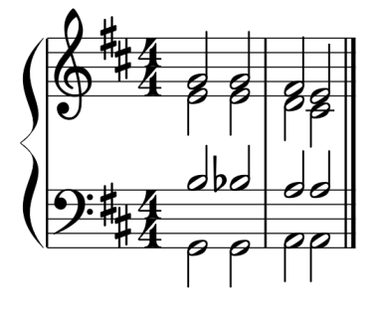

3.Работа над двухголосием. Способин И. Сольфеджио. Двухголосие. Трехголосие. М.,1991. № 56

4. Аудиодиктант (аудиофайл)

**Учебные материалы:**

1. Абызова Е.Н. Гармония: Учебник.- М.: Музыка, 1996 с. 144-153
2. Способин И. Сольфеджио. Двухголосие. Трехголосие. М.,1991.

**Внеаудиторная работа студентов, домашнее задание (1 час)**

1.Построить, спеть:

а) вверх gis-moll фригийский, вверх и вниз As-dur хроматический.

б) в g-moll: все уменьшенные кварты; последовательность аккордов: t – III - D - t – s6 - t - s –II6 - K - D - VI

в) вверх от es дважды увеличенную кварту с разрешением во всех тональностях; вниз от g малый минорный секундаккорд, разрешить как аккорд II ступени, вверх от des большой мажорный терцквартаккорд .

2. Слуховой анализ элементов (аудиофайл 15 элементов)

Подготовить до 16.00 13.04.2020 (Ф2), 15.04 2020 (С2 Д2)

Способ передачи: дистанционно, через социальную сеть «В контакте» или старосту группы на электронную почту shabalina. ludmila@gmail.com.